Day 11 TOEIC 700+
RC 기출문제집 — 분사구문
문제가 이 파일 안에 다 있어요 — Part 5 기출 15 + 변형 10 + Part 6 한 세트 + Part 7 두 세트
💬 오늘 이렇게 공부해요
위에서부터 차례로 풀면 돼요. 문제는 전부 이 문서 안에 있어요!
Part 5 1~15번은 실제 기출이에요. 분사 태그 기출 5문항은 어제 모두 풀어서, 오늘은 분사구문과 같은 자리를 묻는 기출 — -ing 앞 접속사·전치사(Before leaving · After installing · Since beginning), 접속사 vs 전치사(Although · despite · once · Without), 분사형 전치사·접속사(According to · including · following · provided that) — 15문항을 골랐어요. 16~25번은 분사구문 -ing / p.p.를 직접 고르는 변형 문제(Claude 제작)예요. 「Day11_2_RC기출_원본발췌.pdf」는 원본 페이지가 궁금할 때만 참고용으로 보면 돼요.
⏱ 권장 시간: Part 5 25문항 13분(문항당 30초) + Part 6 4문항 3분 + Part 7 5문항 5분 = 약 21분. 다 풀고 나서 뒤쪽 해설을 보세요.

A Part 5 기출 — 분사구문 자리 15문항 (실제 시험 문제)
실제 기출 7회분에서 '문장 앞·접속사 뒤' 자리를 묻는 문제 15개예요. 문장 끝 [ ]는 원래 시험 날짜와 번호예요.
1. ------- leaving for the day, please secure all confidential materials at your workstation. [2025-02-09 #110]
(A) Near (B) Before (C) Since (D) By
2. ------- installing the new software, the team discovered serious incompatibilities with existing programs. [2025-03-09 #120]
(A) Around (B) After (C) Between (D) Toward
3. ------- installing keyless-entry pads on tenants' doors, the landlord has saved at least $500 on lock repairs and replacements. [2023-06-11 #118]
(A) Once (B) Since (C) From (D) With
4. ------- beginning her employment here last November, Ms. Boroto has been awarded two special bonuses. [2025-04-27 #115]
(A) Because (B) Toward (C) Since (D) From
5. Please be sure to wash your hands before ------- to work. [2025-01-26 #106]
(A) listening (B) organizing (C) returning (D) building
6. Tupelo Utility Co. normally repairs water and electrical problems within 24 hours of the issue being -------. [2025-01-12 #126]
(A) remained (B) prepared (C) considered (D) reported
7. ------- Ms. Asik faced some technical difficulties while presenting the annual budget, the meeting was productive overall. [2025-03-30 #103]
(A) Since (B) Although (C) Besides (D) Moreover
8. Packsail Industries is well-known for its fast merchandise delivery ------- its remote location. [2025-01-12 #127]
(A) despite (B) because of (C) while (D) unless
9. The Hopetown Transit Authority will restore bus routes 5 and 8 ------- the repaving of Palmer Avenue is complete. [2025-02-09 #124]
(A) nevertheless (B) meanwhile (C) in spite of (D) once
10. The mine's air pumps must be inspected each morning ------- extraction processes begin. [2025-03-30 #115]
(A) except (B) because (C) before (D) despite
11. ------- the consent of all board members, the resolution is unlikely to be adopted. [2025-04-27 #108]
(A) Regardless (B) Unless (C) Except (D) Without
12. ------- the department managers, promotions will be announced in May. [2025-01-26 #104]
(A) In that (B) Just as (C) According to (D) Because
13. Finax, Inc., offers a range of services, ------- market analysis, strategic planning, and financial consulting. [2025-02-09 #126]
(A) until (B) following (C) including (D) along
14. The next merchandising workshop is set to begin ------- the lunch hour. [2025-01-12 #107]
(A) rather (B) including (C) where (D) following
15. An excerpt from Jackson Brennant's story 'Earnest' can be printed in The Second Muse, ------- credit is given to the author. [2025-01-26 #126]
(A) consequently (B) in particular (C) an instance of (D) provided that
B Part 5 변형 — 10문항 (Claude 제작, 기출 아님)
7회분 Part 5에는 분사구문의 -ing / p.p.를 직접 고르는 문제가 없어서, 실제 토익에 나오는 모양 그대로 새로 만든 연습 문제예요. 학습지 PART A~E 규칙(능동/수동, 접속사 + 분사, Having p.p., 결과 분사구문, 관용 표현)을 골고루 넣었고, 오늘 단어장 단어(complete, analyze, customer, record)도 섞었어요.
16. ------- the quarterly report, Ms. Kim noticed several errors in the sales figures. [Claude 제작]
(A) Review (B) Reviewing (C) Reviewed (D) Reviews
17. ------- in 1985, Halvorsen Furniture has grown into a national chain with over 200 stores. [Claude 제작]
(A) Founding (B) Founded (C) Founder (D) To found
18. When ------- about the delayed shipment, the spokesperson promised a full refund to all customers. [Claude 제작]
(A) ask (B) asking (C) asked (D) asks
19. Once -------, the new parking garage will hold more than 500 vehicles. [Claude 제작]
(A) completing (B) completed (C) completion (D) completes
20. ------- the online training course, new employees will receive a certificate by e-mail. [Claude 제작]
(A) Having completed (B) Completed (C) Being completed (D) Have completed
21. Please read the safety manual carefully before ------- the equipment. [Claude 제작]
(A) operate (B) operated (C) operating (D) operation
22. Unless otherwise -------, all prices on our Web site include tax and shipping. [Claude 제작]
(A) note (B) noting (C) noted (D) notes
23. The store will open an hour early on Saturday, ------- customers to avoid the afternoon crowds. [Claude 제작]
(A) allows (B) allowing (C) allowed (D) to allowing
24. ------- carefully, the customer data revealed several unexpected trends. [Claude 제작]
(A) Analyzing (B) Analyzed (C) Analysis (D) Analyze
25. As ------- in the memo, the staff meeting has been moved to Conference Room 3B. [Claude 제작]
(A) state (B) stating (C) stated (D) statement

C Part 6 기출 — 2025-02-09 143~146번 (이메일)
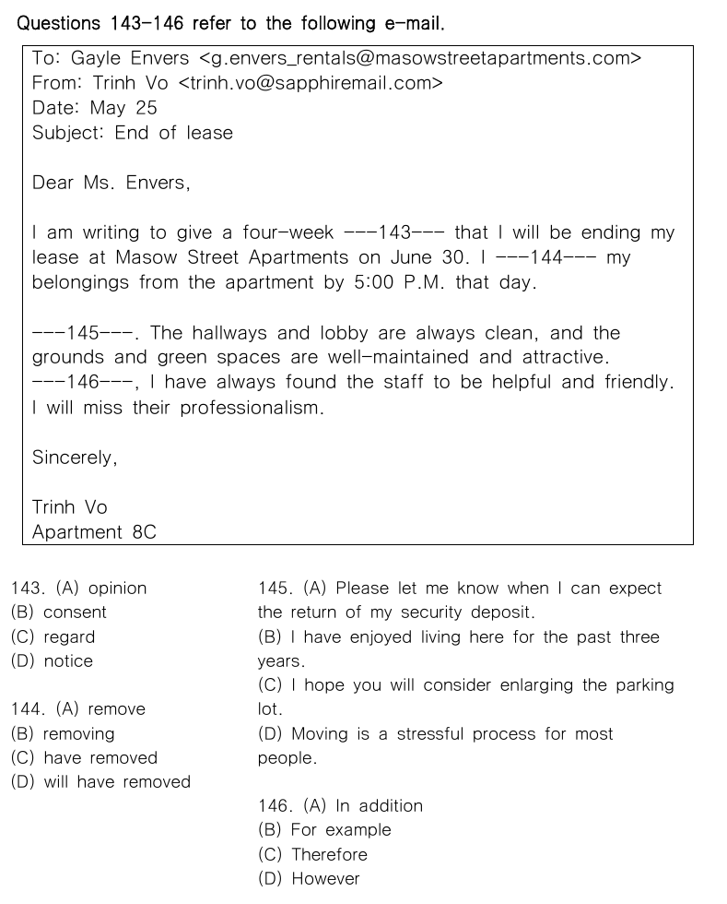
📊 원본 시험지 그대로 (2025-02-09 Part 6)

D Part 7 기출 — 2025-01-26 157~158번 (공지)
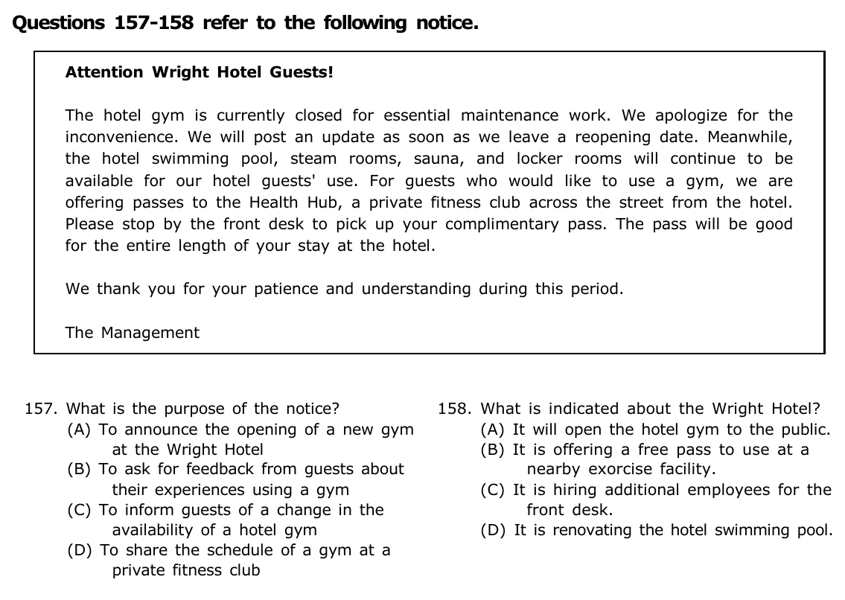
📊 원본 시험지 그대로 (2025-01-26 Part 7)

E Part 7 기출 — 2025-01-26 159~161번 (보도자료)
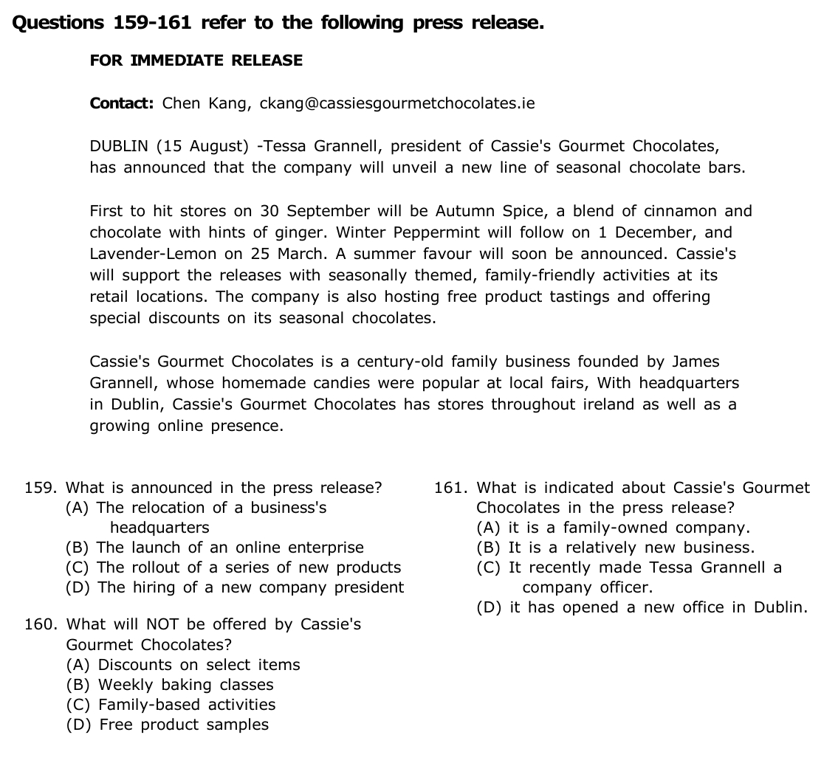
📊 원본 시험지 그대로 (2025-01-26 Part 7)

✏️ 내 답 적기
번호 | 내 답 | 번호 | 내 답 | 번호 | 내 답
1 |  | 12 |  | 23
2 |  | 13 |  | 24
3 |  | 14 |  | 25
4 |  | 15 |  | P6 143
5 |  | 16 |  | P6 144
6 |  | 17 |  | P6 145
7 |  | 18 |  | P6 146
8 |  | 19 |  | P7 157
9 |  | 20 |  | P7 158
10 |  | 21 |  | P7 159
11 |  | 22 |  | P7 160
 |  |  |  | P7 161

정답 및 해설
1 | 2 | 3 | 4 | 5 | 6 | 7 | 8 | 9 | 10 | 11 | 12 | 13
B | B | B | C | C | D | B | A | D | C | D | C | C

14 | 15 | 16 | 17 | 18 | 19 | 20 | 21 | 22 | 23 | 24 | 25
D | D | B | B | C | B | A | C | C | B | B | C

P6 143 | 144 | 145 | 146 | P7 157 | 158 | 159 | 160 | 161
D | D | B | A | C | B | C | B | A

해설의 '단서'는 빈칸 주변 몇 단어만 옮겼어요. Part 6·7 정답은 원본 지문을 직접 읽고 풀어서 확인했어요.
A Part 5 기출 — 분사구문 자리 15문항
1 ✔ 정답 (B Before) ① -ing 앞 접속사·전치사 (시간 순서)
단서: ___ leaving for the day, please secure all confidential materials
빈칸 뒤 leaving(-ing) → before·after·since 같은 단어 자리(학습지 C-1). 퇴근하기 전에 기밀 자료를 보관하라 → Before. 주절이 명령문(please secure)이라 '앞으로 할 일의 순서'예요.
오답: Near(장소 — 근처에), Since(~이후로 — 현재완료와 짝, C-2), By(by + -ing = ~함으로써 — '퇴근함으로써 보관하라'는 뜻이 안 맞아요, C-2 경고 상자).
leave for the day = 퇴근하다. confidential(기밀의)은 Part 5·7 단골 형용사예요.
2 ✔ 정답 (B After) ① -ing 앞 접속사·전치사 · 단순 과거 → After
단서: ___ installing the new software, the team discovered
빈칸 뒤 installing(-ing) + 주절 단순 과거 discovered → 소프트웨어를 설치한 후에 문제를 발견 → After (학습지 C-1·C-2 표).
오답: Around(~ 주위에), Between(~ 사이에 — A and B 짝), Toward(~ 쪽으로) — 장소·방향 전치사는 시간 순서를 말할 수 없어요.
existing programs의 existing(기존의)은 어제 배운 자동사 -ing 형용사(Day 10 B-2)!
3 ✔ 정답 (B Since) ① Since + -ing ↔ 현재완료 has saved
단서: ___ installing keyless-entry pads ~, the landlord has saved at least $500
주절이 현재완료(has saved) → '설치한 이후로 지금까지 절약해 왔다' → Since (학습지 C-2). since는 '과거 한 시점 → 지금'이라 현재완료와 짝꿍이에요(Day 6).
오답: Once(일단 ~하면 — 보통 Once installed처럼 p.p.나 절과 써요), From(from A to B 짝이 없어요), With(~을 가지고 — with installing ❌).
keyless-entry의 entry(출입)는 오늘 단어 0333! repairs and replacements(수리와 교체)도 지문 단골이에요.
4 ✔ 정답 (C Since) ① Since + -ing ↔ 현재완료 수동
단서: ___ beginning her employment here last November, Ms. Boroto has been awarded
주절 has been awarded(현재완료 수동) + 과거 시점 last November → 작년 11월 입사한 이후로 보너스를 두 번 받았다 → Since. 3번과 완전히 같은 원리예요.
오답: Because(접속사 — 뒤에 주어 + 동사가 와야 해요. Because beginning ❌), Toward(~ 쪽으로), From(from이 혼자 '~이후로 지금까지'를 만들지 못해요).
has been awarded = 현재완료(has been) + 수동(awarded) — Day 6 시제 + Day 7 태가 한 번에!
5 ✔ 정답 (C returning) ② 접속사·전치사 뒤 -ing 어휘
단서: wash your hands before ___ to work
before 뒤 -ing 자리(B-2 경고 상자). 보기가 모두 -ing라서 뜻으로 골라요: 업무에 복귀하기 전에 손을 씻으세요 → return to work = returning to work.
오답: listening(듣다 — listen to work?), organizing(정리하다 — 타동사라 to가 아니라 목적어가 와야 해요), building(짓다 — 뜻 안 맞음).
return to work(업무에 복귀하다)처럼 '동사 + 전치사' 짝으로 고르는 어휘 문제였어요. 식당·공장 공지문 단골 문장!
6 ✔ 정답 (D reported) ③ -ing의 수동형 being p.p.
단서: within 24 hours of the issue being ___
of(전치사) + the issue(의미상 주어) + being p.p.(수동 동명사) = 문제가 보고된 지 24시간 이내에. 문제는 고객이 '보고하는' 대상이라 수동 → reported (Day 10 E-1 표에도 나왔던 문항이에요).
오답: remained(remain은 자동사라 수동 being remained ❌), prepared(문제가 '준비되다'? 뜻 어색), considered(고려되다 — 뜻 어색).
-ing의 수동형 being p.p. = 분사구문에서는 Being이 보통 생략돼요: (Being) Reported early, the issue was fixed quickly. (예문)
7 ✔ 정답 (B Although) ④ 접속사 vs 접속부사 (진단평가 오개념)
단서: ___ Ms. Asik faced some technical difficulties ~, the meeting was productive overall
빈칸 뒤 Ms. Asik faced(주어 + 동사) + 쉼표 + 또 하나의 절 → 접속사 자리. 문제가 있었지만 회의는 생산적이었다(양보) → Although (학습지 C-1·C-3).
오답: Since(접속사지만 '~때문에'라 뜻 반대), Besides·Moreover(접속부사 — 두 절을 하나로 못 이어요. 진단평가에서 in addition을 접속사처럼 썼던 바로 그 함정!).
문장 속 while presenting the annual budget = 접속사를 남긴 분사구문(B-2) — '예산안을 발표하면서'. 오늘 문법이 한 문장에 두 개!
8 ✔ 정답 (A despite) ④ 전치사(+명사) vs 접속사
단서: its fast merchandise delivery ___ its remote location
빈칸 뒤 its remote location(명사구) → 전치사 자리. 외딴 위치에도 불구하고 빠른 배송 → despite (C-1 표).
오답: because of(전치사지만 '외딴 위치 때문에 빠르다'는 뜻 반대), while(접속사 — 명사만 단독으로 못 받아요. while + -ing는 OK), unless(접속사 — 만약 ~하지 않으면).
Day 1 이후 계속 나온 '뒤가 명사? 절?' 판단이에요. despite = in spite of(전치사) / although = though(접속사) 짝으로 외워요.
9 ✔ 정답 (D once) ④ 접속사 (뒤가 절)
단서: will restore bus routes 5 and 8 ___ the repaving of Palmer Avenue is complete
빈칸 뒤 the repaving ~ is complete(주어 + 동사) → 접속사 자리. 도로 재포장이 끝나는 대로(일단 ~하면) 노선 복구 → once.
오답: nevertheless·meanwhile(접속부사 — 절을 못 이어요, C-3), in spite of(전치사 — 절을 못 받아요).
complete(완료된)는 오늘 단어 0324! 분사구문으로 줄이면: Once completed, the repaving will ~ (B-2 접속사 + p.p.).
10 ✔ 정답 (C before) ④ 접속사 (뒤가 절) · 시간 순서
단서: must be inspected each morning ___ extraction processes begin
빈칸 뒤 extraction processes begin(주어 + 동사) → 접속사 자리. 채굴 작업이 시작되기 전에 매일 아침 점검 → before.
오답: except(~을 제외하고 — 전치사), because(접속사지만 '시작하기 때문에 점검'은 뜻 어색), despite(전치사 — 절 ❌).
before는 절(before processes begin)·명사(before the meeting)·-ing(before leaving) 모두 받는 만능 단어예요(C-1 표). 1번과 비교해 보세요!
11 ✔ 정답 (D Without) ④ 전치사(+명사) · 조건
단서: ___ the consent of all board members, the resolution is unlikely to be adopted
빈칸 뒤 the consent of ~(명사구) → 전치사 자리. 모든 이사의 동의가 없으면 결의안은 채택되기 어렵다 → Without.
오답: Regardless(of가 있어야 전치사 — regardless of), Unless(접속사 — 명사 단독 ❌. Unless + p.p.는 OK: unless canceled), Except(~을 제외하고 — 뜻 안 맞음).
Day 10 단어장 0281 regardless of에서 짚었던 바로 그 오답 보기예요. without은 + -ing도 돼요: without asking(묻지 않고).
12 ✔ 정답 (C According to) ⑤ 분사형 전치사
단서: ___ the department managers, promotions will be announced in May
빈칸 뒤 the department managers(명사) + 쉼표 + 절 → 전치사 자리. 부서 매니저들에 따르면 승진은 5월에 발표 → According to (학습지 D-1).
오답: In that·Just as·Because는 모두 접속사 — 뒤에 주어 + 동사가 와야 해요.
according to는 Part 7 질문 'According to the e-mail, ~?'(이메일에 따르면)으로 RC 지문에 계속 나와요.
13 ✔ 정답 (C including) ⑤ 분사형 전치사
단서: a range of services, ___ market analysis, strategic planning, and financial consulting
a range of services(다양한 서비스) 뒤에 서비스 목록이 나열 → 그 서비스들을 포함해서 → including (D-1, B-4 표).
오답: until(~까지 — 시간), following(~ 후에 — 시간), along(~을 따라 — 길·강).
analysis(분석)는 오늘 단어 0323! include는 0334, financial은 Day 10 단어예요.
14 ✔ 정답 (D following) ⑤ 분사형 전치사
단서: is set to begin ___ the lunch hour
빈칸 뒤 the lunch hour(명사) → 전치사 자리. 점심시간 후에 시작 → following(= after, D-1).
오답: rather(부사 — rather than이어야 연결 가능), including(~을 포함해 — '점심시간을 포함해 시작'은 어색), where(관계부사·접속사 — 명사 단독 ❌).
be set to do(~할 예정이다)는 Day 8 to부정사 짝꿍! 13번과 보기에 following·including이 서로 바뀌어 나왔어요 — 뜻으로 구별해요.
15 ✔ 정답 (D provided that) ⑤ 분사형 접속사
단서: can be printed in The Second Muse, ___ credit is given to the author
빈칸 뒤 credit is given(주어 + 동사) → 접속사 자리. 작가에게 출처가 표시된다는 조건으로 실을 수 있다 → provided that(= if, as long as, 학습지 D-2).
오답: consequently(부사 — 결과적으로), in particular(부사구 — 특히), an instance of(명사구 — ~의 한 예). 셋 다 절을 이을 수 없어요.
provided는 provide의 p.p.가 접속사로 굳은 것 — 모양에 속지 말고 '뒤가 절이니 접속사'로 판단! give credit to(~에게 공을 돌리다)의 수동 credit is given to도 함께.
B 변형 문제 10문항 (Claude 제작)
아래 목록은 변형 16번부터 순서대로예요 (목록 1 = 16번, 목록 10 = 25번). 각 줄의 'N번:'으로 문제 번호를 확인하세요.
1. (B) Reviewing — 16번: 쉼표 뒤 주어 Ms. Kim이 보고서를 '검토하는' 쪽 + 바로 뒤 목적어 the quarterly report → 능동 -ing (A-2, B-1 단서 ①). Review·Reviews는 동사인데 진짜 동사 noticed가 이미 있어서 ❌ (E-2). Reviewed면 'Ms. Kim이 검토당했다'가 돼요 (E-1)
2. (B) Founded — 17번: 주절 주어 Halvorsen Furniture는 1985년에 '설립된' 쪽 → 수동 p.p. (B-1 단서 ③). 오늘 Part 7 a family business founded by ~와 같은 동사! Founding은 '회사가 무언가를 설립한다', Founder는 사람 명사, To found는 '설립하기 위해'(E-3)라 뜻이 안 맞아요
3. (C) asked — 18번: When을 남긴 분사구문 (B-2). 대변인은 질문을 '받은' 쪽 → When (he was) asked → p.p. 사람 주어라도 당하면 p.p.! (B-1 뒤 회색 글씨). asking이면 '대변인이 물었을 때'가 되고 목적어도 없어요
4. (B) completed — 19번: Once + p.p. = 일단 완공되면 (B-2). 주차장은 '완공되는' 쪽 → completed. completion은 명사(once completion ❌), completing은 능동이라 '주차장이 완성한다'가 돼요. complete는 오늘 단어 0324!
5. (A) Having completed — 20번: 교육 과정을 (먼저) 마친 후에 수료증을 받는다 → 완료 분사구문 Having p.p. (B-3). Completed는 뒤에 목적어(the course)를 못 받고, Being completed는 '신입 사원이 완료된다'가 돼서 ❌. Have completed는 진짜 동사 모양
6. (C) operating — 21번: before + -ing (B-2 경고 상자) + 바로 뒤 목적어 the equipment → operating. operation은 명사라 바로 뒤에 목적어가 못 와요(the operation of the equipment라면 OK). operate는 원형이라 before 뒤 ❌
7. (C) noted — 22번: 관용 분사구문 Unless otherwise noted = 따로 표시되지 않으면 (D-3). 가격 정보가 '표시되는' 쪽이라 수동 p.p. 통째로 외워 두면 3초 문제예요
8. (B) allowing — 23번: 문장 끝 ', -ing' = 결과 분사구문 (B-4) → 그래서 고객들이 혼잡을 피할 수 있게 한다. allow + 목적어 + to do(Day 8) 짝까지! allows는 진짜 동사(will open)가 이미 있어서 ❌, allowed는 수동이라 뒤 목적어 customers가 어색, to allowing은 없는 모양
9. (B) Analyzed — 24번: 주절 주어 the customer data는 '분석되는' 쪽 → 수동 p.p. (B-1). 데이터가 무언가를 분석하지는 않아요 → Analyzing ❌ (E-1). Analysis(명사)·Analyze(동사)는 쉼표 앞 덩어리를 만들 수 없어요. analyze는 오늘 단어 0322, unexpected는 Day 10 단어!
10. (C) stated — 25번: 관용 분사구문 As stated in ~ = ~에 명시된 대로 (D-3). 기출 as outlined in the memo [2025-03-30]과 같은 모양이에요. 내용이 메모에 '진술된' 쪽 → p.p. stating·statement ❌

C Part 6 해설 (2025-02-09 143~146, 이메일)
내용: Masow Street 아파트 세입자 Trinh Vo가 관리인 Gayle Envers에게 보낸 이메일이에요. 6월 30일에 임대 계약을 끝낸다고 4주 전에 통보하고, 그날 오후 5시까지 짐을 다 빼겠다고 해요. 그리고 지난 3년간 즐겁게 살았다며 건물 관리(깨끗한 복도·로비, 잘 관리된 녹지)와 친절한 직원을 칭찬해요. 지문 속 well-maintained(잘 관리된 — p.p. 형용사, Day 10)와 found the staff to be helpful(find + 목적어 + to be + 형용사)도 보세요.
143 ✔ 정답 (D notice) 어휘 · 명사 (통보)
단서: I am writing to give a four-week ___ that I will be ending my lease
give notice (that ~) = (퇴거·퇴사를) 통보하다, 미리 알리다. 4주 전 통보 = a four-week notice. 집주인·회사에 '나간다'고 미리 알리는 상황의 정해진 표현이에요.
오답: opinion(의견 — give an opinion은 '의견을 말하다'지만 that I will be ending ~ 이라는 '사실 통보'와 안 맞아요), consent(동의 — 동의는 받는 쪽이 해요), regard(존중, 안부 — Day 10 단어).
I am writing to ~(~하려고 이메일을 써요)는 Part 7 '목적' 문제의 정답 단서예요. to부정사 목적(Day 8)!
144 ✔ 정답 (D will have removed) 시제 · 미래완료 (by + 미래 시점)
단서: I ___ my belongings from the apartment by 5:00 P.M. that day
이메일 날짜는 5월 25일, that day = 6월 30일(미래). by + 미래 시점(그날 오후 5시까지) → 그때까지 '다 빼 놓은 상태가 될 것' → 미래완료 will have removed (Day 6 시제).
오답: remove(현재 — 미래의 특정 시점까지 완료를 못 나타내요), removing(-ing 혼자는 동사가 될 수 없어요 — Day 10 D-3 '가짜 동사'), have removed(현재완료 — 이미 뺐다? 아직 6월 30일이 안 왔어요).
by + 미래 시점 → will have p.p.는 Part 5·6 단골 짝이에요.
145 ✔ 정답 (B I have enjoyed living here for the past three years.) 문장 삽입 · 흐름 (칭찬 단락의 첫 문장)
뒤 문장: The hallways and lobby are always clean, and the grounds ~ are well-maintained and attractive. → 건물 칭찬이 이어져요.
칭찬 단락을 여는 문장 = (B) 지난 3년간 여기서 즐겁게 살았어요. enjoy + -ing(Day 9 동명사 — enjoyed living)도 확인!
오답: (A) 보증금을 언제 돌려받을 수 있는지 알려 달라 — 칭찬 흐름과 안 맞아요(마지막에 올 만한 말), (C) 주차장 확장을 고려해 달라 — 불만·요청이라 뒤 칭찬과 반대, (D) 이사는 대부분 사람에게 스트레스다 — 건물 칭찬으로 이어지지 않아요.
146 ✔ 정답 (A In addition) ⭐ 접속부사 (추가) — 진단평가 오개념
단서: The hallways and lobby are always clean ~. ___, I have always found the staff to be helpful and friendly.
앞: 건물이 깨끗하다(장점 ①) → 뒤: 직원이 친절하다(장점 ②) → 장점을 하나 더 추가 → In addition(게다가).
오답: For example(예를 들어 — 직원 칭찬은 '건물이 깨끗하다'의 예가 아니에요), Therefore(그래서 — 원인·결과 아님), However(그러나 — 대조 아님).
마침표 뒤 새 문장 맨 앞 + 쉼표 자리라서 접속부사가 올 수 있어요(학습지 C-3). 진단평가에서 in addition을 접속사처럼 두 절 사이에 넣었던 것과 비교해 보세요 — In addition은 항상 '. In addition, ~'!
D Part 7 해설 (2025-01-26)
157~158 내용: Wright 호텔 투숙객에게 보내는 공지예요. 호텔 헬스장이 필수 정비 작업으로 지금 문을 닫았고, 수영장·스팀룸·사우나는 계속 이용할 수 있어요. 헬스장을 쓰고 싶은 손님에게는 길 건너 사설 피트니스 클럽 Health Hub의 무료 이용권을 프런트에서 나눠 준대요. 마지막 문장 patience and understanding(이해)은 오늘 단어 0309예요!
157 ✔ 정답 (C To inform guests of a change in the availability of a hotel gym) 목적 · 첫 문장
단서: The hotel gym is currently closed for essential maintenance work.
공지의 첫 문장 = 헬스장이 지금 닫혀 있다 → 헬스장 '이용 가능 여부(availability)'가 바뀌었다고 알리는 공지 → (C). closed → a change in the availability 패러프레이징.
오답: (A) 새 헬스장 개장 — 오히려 닫았어요, (B) 이용 후기 요청 — 언급 없음, (D) 사설 클럽 일정 공유 — 이용권 이야기만 있고 일정은 없어요.
Part 7 '목적' 문제도 LC Part 3처럼 첫 1~2문장에 답이 있어요 (어제 LC 학습지 ②).
158 ✔ 정답 (B It is offering a free pass to use at a nearby exercise facility.) 세부 사항 · 패러프레이징
단서: we are offering passes to the Health Hub, a private fitness club across the street ~ pick up your complimentary pass
complimentary(무료의) → free, across the street(길 건너) → nearby, fitness club → exercise facility 패러프레이징 → (B). 보기의 exorcise는 시험지 인쇄 오타예요(exercise).
오답: (A) 호텔 헬스장을 일반인에게 개방 — 닫았어요, (C) 프런트 직원 추가 채용 — front desk는 이용권 받는 곳일 뿐, (D) 수영장 보수 — 수영장은 계속 이용 가능(will continue to be available)해요.
complimentary = free는 Part 7 최고 빈출 패러프레이징이에요!
159~161 내용: 더블린의 Cassie's Gourmet Chocolates가 계절 한정 초콜릿 바 시리즈(가을 Autumn Spice 9/30, 겨울 Winter Peppermint 12/1, 봄 Lavender-Lemon 3/25, 여름 맛은 곧 발표)를 내놓는다는 보도자료예요. 매장에서 가족 친화 행사, 무료 시식, 특별 할인도 해요. 마지막 단락: 100년 된 가족 기업으로 James Grannell이 세웠고(founded by — 명사 뒤 p.p.), With headquarters in Dublin(더블린에 본사를 두고 — 학습지 B-5) 아일랜드 전역에 매장이 있어요.
159 ✔ 정답 (C The rollout of a series of new products) 주제 · 첫 문장 패러프레이징
단서: the company will unveil a new line of seasonal chocolate bars
unveil(공개하다) → rollout(출시), a new line of seasonal chocolate bars(계절 초콜릿 바 신제품 라인) → a series of new products → (C).
오답: (A) 본사 이전 — Dublin 본사는 '있다'고만 했어요, (B) 온라인 사업 시작 — growing online presence(성장 중인 온라인 입지)는 이미 있는 것, (D) 새 사장 채용 — Tessa Grannell은 이미 president예요.
First to hit stores ~ will be Autumn Spice는 보어(First to ~)가 앞으로 나온 도치 문장이에요: Autumn Spice will be first to hit stores ~.
160 ✔ 정답 (B Weekly baking classes) NOT 문제 · 하나씩 지우기
단서: seasonally themed, family-friendly activities ~ free product tastings ~ special discounts on its seasonal chocolates
(A) 일부 상품 할인 — special discounts on its seasonal chocolates ⭕, (C) 가족 행사 — family-friendly activities ⭕, (D) 무료 샘플 — free product tastings ⭕ → 남은 (B) 매주 베이킹 수업은 언급이 없어요.
NOT 문제는 보기 4개를 지문에서 하나씩 찾아 지워요. 세 가지가 한 문단 두 문장에 몰려 있어요.
seasonally themed(계절 테마로 꾸며진) = 부사 + p.p. 형용사(Day 10)!
161 ✔ 정답 (A It is a family-owned company.) 사실 확인 · 패러프레이징
단서: Cassie's Gourmet Chocolates is a century-old family business founded by James Grannell
a family business → a family-owned company(가족 소유 회사) → (A). family-owned도 '가족이 소유한' = 명사 + p.p. 형용사예요.
오답: (B) 비교적 새로운 회사 — century-old(100년 된)와 정반대, (C) 최근 Tessa를 임원으로 임명 — 언제 사장이 됐는지는 없어요, (D) 더블린에 새 사무소 개설 — 더블린은 원래 본사(headquarters)예요.
a business founded by ~ = 명사 뒤 분사 덩어리(Day 10 D-1). 오늘 변형 17번 Founded in 1985, ~와 함께 founded를 확실히 익혀 두세요.
틀린 문항이 있으면 학습지 '판단 4단계'로 돌아가서 ① 빈칸 뒤 모양(절·명사·-ing·쉼표) ② 쉼표 뒤 주어로 '하나? 당하나?' ③ 시간 순서와 시제(현재완료 → Since) ④ 분사형 전치사·접속사(according to · provided that)를 확인해요. Part 6·7에서도 while presenting, well-maintained, founded by, With headquarters in ~처럼 분사가 계속 나왔어요. 분사 2부작, 정말 수고 많았어요! 🙌

